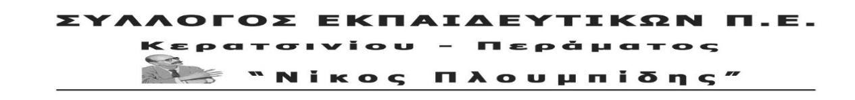
spe-ploumpidis.blogspot .com αρ. πρωτ. 357 8 /10/2019

Ψήφισμα ενάντια στην ωμή παρέμβαση της ΝΔ στη λειτουργία του ΚΕΘΕΑ
Δημοσιεύτηκε στις 30/09/2019 στο Φύλλο Εφημερίδας της Κυβέρνησης η απαράδεκτη Πράξη Νομοθετικού Περιεχομένου (ΠΝΠ) με την οποία η κυβέρνηση της ΝΔ παρεμβαίνει στη λειτουργία του ΚΕΘΕΑ, ορίζοντας ότι με απόφαση του Υπουργού Υγείας θα διορίζεται το ΔΣ του και θα καθορίζονται οι λειτουργίες του.
Πρόκειται για προκλητική ενέργεια που επιχειρεί να αλλάξει το χαρακτήρα του ΚΕΘΕΑ που επί σειρά ετών με τα προγράμματά του έχει συμβάλει στο να ξεφύγουν από την κόλαση των ναρκωτικών και να ενταχτούν στην κοινωνική ζωή και δράση χιλιάδες νέοι.
Η ωμή αυτή παρέμβαση της κυβέρνησης της ΝΔ γίνεται στην κατεύθυνση της πιστής εφαρμογής της πολιτικής της ΕΕ για τα ναρκωτικά που υποβαθμίζει τα «στεγνά» θεραπευτικά προγράμματα στρώνοντας το δρόμο για τον απόλυτο συμβιβασμό με το κοινωνικό φαινόμενο της τοξικοεξάρτησης και που προωθεί τη νομιμοποίηση της πώλησης, της χρήσης και της καλλιέργειας κάνναβης, όπως με το απαράδεκτο σχετικό ψήφισμα της 13/02/2019 του Ευρωκοινοβουλίου.
Έρχεται να προστεθεί στο «Στρατηγικό Σχεδιασμό» της κυβέρνησης ΣΥΡΙΖΑ, που θέτοντας ως προτεραιότητα την προώθηση συνεργασιών όλων των εμπλεκόμενων φορέων, ουσιαστικά δρομολόγησε το ΚΕΘΕΑ από αυτόνομος Οργανισμός να μετατραπεί σε υποστηρικτική δομή των προγραμμάτων «υποκατάστασης» του ΟΚΑΝΑ.
Η παρέμβαση αυτή της κυβέρνησης, επηρεάζει συνολικά όσους εμπλέκονται στο χώρο των εξαρτήσεων στην Ελλάδα. Δηλώνουμε την αμέριστη συμπαράστασή μας στις θεραπευτικές κοινότητες, στους θεραπευόμενους και τους θεραπευτές του ΚΕΘΕΑ.
Στεκόμαστε πλάι τους στον αγώνα για μια κοινωνία ελεύθερη από κάθε είδους εξάρτηση
Απαιτούμε:
- Να ανακληθεί άμεσα η προκλητική αυτή απόφαση παρέμβασης στο ΚΕΘΕΑ.
- Να διαφυλαχθεί ο χαρακτήρας του και να ενισχυθεί η δράση του με νέες μονάδες, με επαρκές μόνιμο προσωπικό, με πλήρη και επαρκή χρηματοδότηση από τον Κρατικό Προϋπολογισμό;

